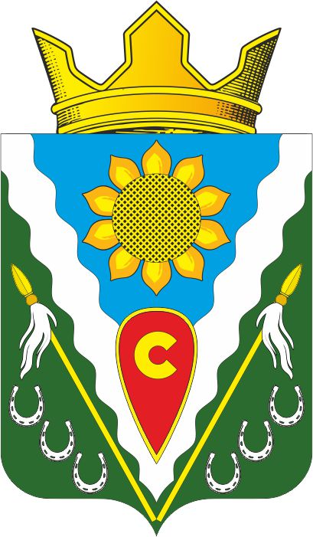

Российская Федерация
Ростовская область
Муниципальное образование «Керчикское сельское поселение»
Администрация Керчикского сельского поселения

Постановление

12.10.2022 № 66 х. Керчик-Савров

О внесении изменений в постановление главы Администрации Керчикского сельского поселения Октябрьского района от 20.06.2006 № 47 «О создании комиссии
для оценки жилого фонда, непригодного для проживания»

В связи с кадровыми изменениями в Администрации Керчикского сельского поселения Октябрьского района, руководствуясь ч. 8 статьи 47 Устава муниципального образования «Керчикское сельское поселение»:

1. Внести изменения в постановление главы Администрации Керчикского сельского поселения Октябрьского района от 20.06.2006 № 47 «О создании комиссии для оценки жилого фонда, непригодного для проживания»:

2. Утвердить состав комиссии для оценки жилого фонда, непригодного для проживания, в следующем составе:

Председатель комиссии: | Глава Администрации Керчикского сельского поселения;
Заместитель председателя комиссии: | Заместитель главы Администрации Керчикского сельского поселения;
Секретарь комиссии: | Ведущий специалист по делопроизводству, архивной работе;
Члены комиссии: | Начальник службы экономики и финансов Администрации Керчикского сельского поселения;  Инспектор по земельным и имущественным отношениям;  Ведущий специалист, экономист;
Члены комиссии  по согласованию: | - представитель комитета по управлению муниципальным имуществом Администрации Октябрьского района Ростовской области;  - представитель отдела архитектуры, организации и сопровождения проектов Администрации Октябрьского района Ростовской области.

2. Постановление вступает в силу со дня его официального опубликования.
3. Контроль за исполнением настоящего постановления оставляю за собой.

Глава Администрации  Керчикского сельского поселения | А.В. Палько

